
420-B35
Atelier 4

Bases de données
Requêtes SQL

Votre nom : ______________________________

Date:______________________

Avant-propos
Prenez copie de la bd Films.mdb

Celui-ci porte sur des requêtes à réaliser, mais la bd porte sur un autre contexte.

Même s'il n'est pas à remettre, vous pouvez consigner les résultats (du moins une partie) à même le présent document. Je laisse des emplacements pour ceux-ci.

Les requêtes à faire vont exploiter les principales clauses d'une instruction SELECT ( From, Group By, Order By, etc), ainsi que quelques fonctions d'agrégation.

Vous composez ces requêtes en mode création de requête.

Attention: l'affichage obtenu doit provenir uniquement des clauses présentes dans l'instruction SQL SELECT. Par exemple, une fois les résultats affichés on ne procèdera pas à un tri fait à l'aide d'un outil de la barre d'outils.

D'autre part, il faut écrire les requêtes de telle sorte qu'elles soient encore valides suite à des ajouts ou modifications apportées plus tard dans la bd.

Films.mdb

Voici la grande majorité des relations établies dans la bd. Notez que l'intégrité référentielle est appliquée pour toutes les relations. Constatez-le.

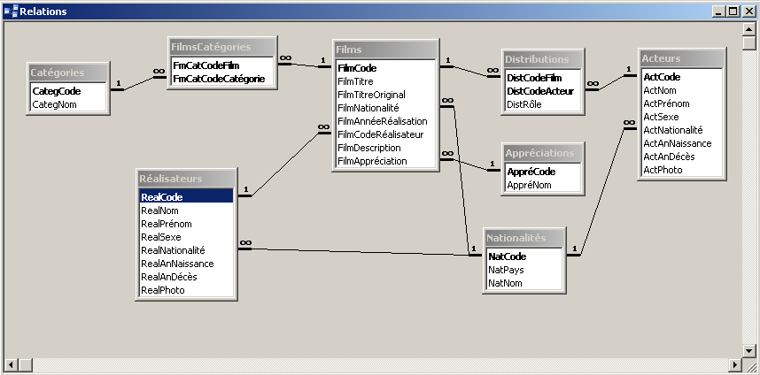
Figure 1

Requête 1
Quelles sont les actrices britanniques vivantes pour lesquelles nous avons une photo? On les veut en ordre alphabétique.

Objectif "reformulé"

Instruction SQL
SELECT ActNom, ActPrénom
FROM Acteurs
WHERE ((ActNationalité=9) AND (ActAnDécès=0) AND (ActSexe="F") AND (ActPhoto="Image"));

Nombre d'enregistrements de sortie

Requête 2
Pour chaque catégorie de films, combien avons-nous de films américains? On veut les plus nombreux en premier.

Objectif "reformulé"

Instruction SQL

Nombre d'enregistrements de sortie

Requête 3
Dans quels films joue Bruce Willis, et quel rôle y tient-il?

Objectif "reformulé"

Instruction SQL
SELECT Acteurs.ActNom, Acteurs.ActPrénom, Films.FilmTitre, DistRôle
FROM Films INNER JOIN (Acteurs INNER JOIN Distributions ON Acteurs.ActCode = Distributions.DistCodeActeur) ON Films.FilmCode = Distributions.DistCodeFilm
WHERE (((Acteurs.[ActNom])="Willis") AND ((Acteurs.[ActPrénom])="Bruce"));

Nombre d'enregistrements de sortie

Requête 4
Est-il possible que certains acteurs ou actrices aient été entrées plus d'une fois? Faites une requête qui détecterait cela.

Objectif "reformulé"

Instruction SQL

SELECT ActNom, ActPrénom, COUNT(*)
FROM Acteurs
GROUP BY ActNom, ActPrénom
HAVING COUNT(*) > 1;

Nombre d'enregistrements de sortie

Requête 5

Qui sont les 6 acteurs qui ont participé au plus grand nombre de films, et quelle est leur nationalité? On donne les résultats en ordre décroissant de participations.

Objectif "reformulé"

Instruction SQL

Nombre d'enregistrements de sortie

Requête 6
En commençant par le plus récent, quels sont les très bons films mettant en vedette des acteurs ou actrices nés au Canada? Combien sont-ils dans chacun de ces films?

Objectif "reformulé"

Instruction SQL

Nombre d'enregistrements de sortie

Requête 7
Quels sont les acteurs américains décédés (le plus récemment décédé en premier) qui ont participé à de bons films de drame réalisés dans leur pays d'origine?

Objectif "reformulé"

Instruction SQL

Nombre d'enregistrements de sortie

Requête 8
Quels sont les acteurs ou actrices européens, présentement de plus de 40 ans, qui jouent dans des films de romance?

Objectif "reformulé"

Instruction SQL

Nombre d'enregistrements de sortie

Requête 9

Quel est l'âge moyen, par sexe, des acteurs et actrices des différents pays?

Objectif "reformulé"

Instruction SQL

Nombre d'enregistrements de sortie

Requête 10

Quels sont les acteurs et actrices européens qui ont joués dans des films dont la réalisatrice ou le réalisateur provient du même pays qu'eux?

Objectif "reformulé"

Instruction SQL

Nombre d'enregistrements de sortie

